УПРАВЛЕНИЕ ОБРАЗОВАНИЯ администрация города Березники
МУНИЦИПАЛЬНОЕ АВТОНОМНОЕ УЧРЕЖДЕНИЕ
ДОПОЛНИТЕЛЬНОГО ОБРАЗОВАНИЯ
Детско-юношеский центр «каскад»

СОГЛАСОВАНО УТВЕРЖДАЮ
Педагогическим советом ДЮЦ «Каскад» Директор МАУ ДО ДЮЦ «Каскад»
Протокол № ______ _____________ В.А. Трынкина
от ________ 20__г. приказ от …. № …….
Приказ № ___ от ______200_г.

Дополнительная общеразвивающая программа
«Робототехника»

Направленность: техническая
Возраст обучающихся: 9-12 лет
Срок реализации: 2 года

Составитель:
Калашникова Алена Игоревна,
педагог дополнительного образования,

г. Березники, 2022

ПАСПОРТ
дополнительной общеобразовательной программы

Название программы | «Робототехника»
Вид программы | Модифицированная
Уровень Программы | Базовый
Направленность программы | Техническая
Продолжительность образовательного процесса | 2 года
Возраст обучающихся | 9-12 лет
Название творческого объединения | «РоботиЯ»
Год основания творческого объединения | 2018 год
Цель программы | развитие научно-технических способностей и формирование у обучающихся инженерного мышления в процессе освоения робототехнических устройств
Аннотация программы | Образовательная программа по робототехнике – это один из интереснейших способов изучения компьютерных технологий и программирования. Программа «Робототехника» нацелена на развитие научно-технических способностей и формирование у обучающихся инженерного мышления в процессе освоения робототехнических устройств.  Учащиеся научатся проектировать, создавать и программировать роботов на основе конструкторов LEGO WeDo 2.0 и LEGO MINDSTORMS EducationEV3.

Содержание программы

№ раздела | Наименование раздела | Стр.
1 | Раздел №1  Комплекс основных характеристик программы | 3
1.1 | Пояснительная записка | 3
1.2 | Цели и задачи программы | 5
1.3 | Содержание программы | 7
1.4 | Планируемые результаты | 12
2 | Раздел №2  Комплекс организационно-педагогических условий | 14
2.1 | Календарный учебный график | 14
2.2 | Условия реализации программы. | 15
2.3 | Формы аттестации | 16
2.4 | Оценочные материалы | 16
2.5 | Методические материалы | 19
2.6 | Список литературы для педагога | 22
3 | Раздел №3 Приложение | 25

Раздел №1 «Комплекс основных характеристик программы»
1.1. Пояснительная записка
С началом нового тысячелетия в большинстве стран робототехника стала занимать существенное место в школьном и университетском образовании, подобно тому, как информатика появилась в конце прошлого века и потеснила обычные предметы. По всему миру проводятся конкурсы и состязания роботов для школьников и студентов. Лидирующие позиции в области школьной робототехники на сегодняшний день занимает фирма Lego (подразделение LegoEducation) с образовательными конструкторами серии Mindstorms и WeDo2.0.
Робототехника является одним из важнейших направлений научно – технического прогресса, в котором проблемы механики и новых технологий соприкасаются с проблемами искусственного интеллекта.
Содержание и структура Программы направлена на формирование устойчивых представлений о робототехнических устройствах как едином изделии определенного функционального назначения и с определенными техническими характеристиками.
Направленность программы техническая. Служит для привлечения обучающихся младшего и старшего школьного возраста к современным технологиям конструирования, программирования и использования роботизированных устройств.
Программа разработана в соответствии со следующими нормативными документами:
- Федеральный закон «Об образовании в Российской Федерации» от 29 декабря 2012 года №273-ФЗ;
- Концепция развития дополнительного образования детей (утверждена распоряжением Правительства РФ от 04.09.2014г., № 1726-р);
- Приказ Минпросвещения Российской Федерации от 09.11.2018 N 196«Об утверждении Порядка организации и осуществления образовательной деятельности по дополнительным общеобразовательным программам»
- Методические рекомендации по проектированию дополнительных общеразвивающих программ (включая разноуровневые программы) Письмо Министерства образования и науки России от 18 ноября 2015 года №09-3242
- Постановление Главного государственного санитарного врача Российской Федерации от 4 июля 2014 года №41 «Об утверждении СанПиН 2.4.4.3172-14 «Санитарно-эпидемиологические требования к устройству, содержанию и организации режима работы образовательных организаций дополнительного образования детей».
Отличительные особенности программы от существующих:
- использован более широкий спектр конструкторов: LEGO WEDO 2.0, LEGO MINDSTORMS EV3;
- программа предусматривает освоение более широкого спектра языков программирования, таких как: LabView и Scratch. Для их изучения были созданы приложения Lego Mindstorms EV3 и EV3 Classroom.

Актуальность данной программы
Основное назначение Программы «Робототехника» (далее Программа) состоит в выполнении социального заказа современного общества, направленного на подготовку подрастающего поколения к полноценной работе в условиях глобальной информатизации всех сторон общественной жизни.
Робототехника является популярным и эффективным методом для изучения важных областей науки, технологии, конструирования и математики. Доступность микроконтроллеров, удобные среды для программирования, выбор образовательных конструкторов дают возможность реализоваться даже не самым технически заинтересованным детям.
Авторитетными группами международных экспертов область взаимосвязанных роботизированных систем признана приоритетной, несущей потенциал революционного технологического прорыва и требующей адекватной реакции, как в сфере науки, так и в сфере образования.
Знания, умения и навыки, связанные с решением поставленных практических задач, приобретают все большую важность для современного человека. Очень важным представляется тренировка работы в коллективе и развитие самостоятельного технического творчества. Простота в построении модели в сочетании с большими конструктивными возможностями конструктора, позволяют детям в конце занятия увидеть сделанную своими руками модель, которая выполняет поставленную ими же задачу.
Одной из проблем в России является недостаточная обеспеченность инженерными кадрами и низкий статус инженерного образования. Сейчас необходимо вести популяризацию профессии инженера. Интенсивное использование роботов в быту, на производстве требует, чтобы пользователи обладали современными знаниями в области управления роботами, что позволит развивать новые, умные, безопасные и более продвинутые автоматизированные системы. Необходимо прививать интерес учащихся к области робототехники и автоматизированных систем. Для этого и были разработаны такие конструкторы, как LegoWeDo 2.0. и LEGOMINDSTORMS EV3. С их помощью дети строят модели или механические устройства, выполняют физические эксперименты, осваивают основы моделирования, конструирования и программирования.
Практическая значимость программы.
Современное общество характеризуется очень быстрыми и глобальными изменениями во всех областях человеческой жизни. Дополнительное образование обладает большим потенциалом в развитии и подготовке личности ребенка к самоопределению и самореализации в этих условиях.
Введение дополнительной образовательной программы «Робототехника» в образовательное пространство МАУ ДО ДЮЦ «Каскад» неизбежно изменит картину восприятия обучающимися технических дисциплин, переводя их из разряда умозрительных в разряд прикладных. Применение детьми на практике теоретических знаний, полученных в общеобразовательной школе на предметах и полученных в дополнительно образовании знаний области математики, физики, окружающего мира, технологии, ведет к более глубокому пониманию основ, закрепляет полученные навыки, формируя образование в его наилучшем смысле.
Стремительный прогресс радиоэлектроники во всем мире – особенно в таких областях как роботостроение, радиоуправление, компьютерные технологии – делают необходимым создание современной образовательной программы по обучению детей этим областям знаний.

Программа обеспечивает следующие психолого-педагогические условия:
- формирование и поддержка положительной самооценки у детей, уверенности в собственных возможностях и способностях;
- использование в образовательной деятельности форм и методов работы с обучающимися, соответствующих их возрастным и индивидуальным особенностям;
- построение образовательной деятельности на основе взаимодействия взрослых с детьми, ориентированного на интересы и возможности каждого ребенка и учитывающего социальную ситуацию его развития;
- поддержка положительного, доброжелательного отношения детей друг к другу и взаимодействия детей друг с другом в разных видах деятельности;
- поддержка инициативы и самостоятельности детей в современных для них видах деятельности;
- возможность выбора детьми материалов, видов активности, участников совместной деятельности и общения.

Адресат программы.
Программа предназначена для обучающихся с 9-12 лет. Численность обучающихся в группе – 12 человек.

Срок реализации программы составляет 2 года с общим объемом 288 часа, по 144 часа в год.
Режим занятий. Занятия проводятся 2 раза в неделю по два академических часа. Продолжительность времени отдыха между занятиями составляет 10 минут.
Форма обучения: очная.
В период карантинов на фоне сезонных вспышек ОРВИ и прочих вирусных заболеваний обучение проводится с применением технологий дистанционного обучения согласно учебно-тематическому плану программы в соответствии с Положением о дистанционном обучении, утвержденным приказом директора МАУ ДО ДЮЦ «Каскад».
1.2. Цель и задачи программы:
Цель: развитие научно-технических способностей и формирование у обучающихся инженерного мышления в процессе освоения робототехнических устройств.
Задачи программы:
Личностные:
- воспитывать дисциплинированность, внимательность, аккуратность и упорство в работе;
- воспитывать уважение к окружающим - умение слушать и слышать партнера, признавать право на собственное мнение и принимать решение с учетом позиции всех участников, эмоционально-позитивное отношение к процессу сотрудничества;
- способствовать развитию познавательных интересов и творческих способностей;
- воспитывать ценностное отношение к собственному труду, труду других людей и его результатам;
- развивать навыки продуктивного взаимодействия и сотрудничества со сверстниками и взрослыми в разных социальных ситуациях.
Метапредметные:
- способствовать формированию умения оценивать получившийся творческий продукт и соотносить его с изначальным замыслом, выполнять по необходимости коррекцию либо продукта, либо замысла;
- осуществлять взаимный контроль в совместной деятельности и стремиться к координации различных позиций в сотрудничестве при решении учебных проблем;
- содействовать формированию адекватной самооценки, способности выражать свое мнение в процессе сотрудничества;
- способствовать развитию творческой активности, потребности к созданию нового;
- способствовать формированию умения планировать собственную деятельность в соответствии с поставленной задачей и условиями ее выполнения;
- развить умение осуществлять информационный поиск, сбор информации из различных информационных источников.
Предметные:
- сформировать представления о робототехнике, ее значении в жизни человека, о профессиях, связанных с изобретением и производством технических средств;
- познакомить с робототехническими устройствами LEGO WEDO 2.0, LEGO MINDSTORMS;
- научить основным приемам сборки роботов;
- освоить правила программирования робототехнических средств на языках LabVIEW и Scratch.
- сформировать основные навыки конструирования;
- сформировать знания о правилах безопасного поведения при работе с компьютером, материалами и деталями, необходимыми для конструирования робототехнических моделей.
- сформировать навыки проектирования.

1.3. Содержание программы
Учебно-тематический план 1 года обучения
№ | Тема (раздел) | Кол-во часов |  |  | Формы аттестации/контроля
 |  | Теория | Практика | Всего
1 | Вводное занятие. Знакомство с конструктором LegoWeDo 2.0 | 2 | - | 2
2 | Название и назначение деталей. | 2 | 4 | 6 | Кроссворд
3 | Виды конструкций. | 2 | 2 | 4 | Тест
4 | Программная среда LegoWeDo2.0 | 2 | 2 | 4 | Опрос
5 | Конструирование подвижных моделей с изучением передач движения. | 20 | 22 | 42 | Презентации, защита готовых моделей LEGO, проектов, тесты, опросы, кроссворды.
6 | Проекты с пошаговыми инструкциями. | 20 | 22 | 42 | Презентации,  защита готовых моделей LEGO, тесты, опросы, кроссворды.
7 | Проекты с открытым решением. | 20 | 22 | 42 | Презентации, защита готовых моделей LEGO, проектов, тесты, опросы, кроссворды.
8 | Итоговое занятие | 1 | 1 | 2 | Квест-игра
 | Итого | 69 | 75 | 144

Содержание учебно-тематического плана 1 года обучения
1. Вводное занятие. Знакомство с конструктором LegoWeDo 2.0.
Теория: Представление деятельности в рамках образовательной программы. Показ готовых моделей. Знакомство детей с конструктором LegoWeDo 2.0. Инструктаж по ТБ в кабинете по робототехнике.

2. Название и назначение деталей.
Теория: Область применения роботов. Правила работы и меры безопасности при работе с конструктором. Знакомство с названиями и назначением деталей конструктора. Изучение типовых соединений деталей, где и для чего они используются. Правило работы со схемой.
Практика: Конструирование и презентация робота-помощника.
3. Виды конструкций.
Теория: Знакомство с видами конструкций: плоские, объемные, статичные и подвижные. Принцип работы со схемами сборки.
Практика: Конструирование объемной, подвижной и плоской моделей.

4. Программная среда LegoWeDo2.0.
Теория: Знакомство с интерфейсом программы LegoWeDo2.0 и двигателем. Изучение основных блоков программы. Дальнейшее изучение блоков программы в процессе конструирования моделей.
Практика: Подключение двигателя к ранее сконструированным подвижным моделям. Программирование движения модели.

5. Конструирование подвижных моделей.
Теория: Конструирование модели по схемам, образцу. Модернизация модели по заданным и собственным параметрам. Изучение передач движения посредством модели: повышающая, понижающая, ведущая ось, ведомая ось (ременная, перекрестно-ременная, зубчатая, коронарная, червячная, кулачковая, реечная) и датчиков движения и наклона. Блоки в программной среде LegoWeDo2.0. Принципы усовершенствования сконструированной модели.
Практика: Конструирование и усовершенствование подвижных моделей. Программирование модели в среде LegoWeDo2.0 с изученными блоками. Защита сконструированной подвижной модели по собственному замыслу.

6. Проекты с пошаговыми инструкциями.
Теория: Конструирование моделей по заданным схемам, представленным в программном обеспечении.
Практика: Программирование и презентация полученной конструкции.

7. Проекты с открытым решением.
Теория: Анализ идеи. Разработка плана проекта. Сбор информации для реализации проекта. Этапы создания проекта. Постановка цели и задач проекта. Определение необходимых ресурсов. Составление плана проектирования.
Практика: Создание творческого проекта на тему «Мой мир робототехники». Сборка каждой модели проекта из конструктора LegoWeDo2.0, программирование и усовершенствование.

8. Командная проектная деятельность.
Теория: Этапы создания проекта. Постановка цели и задач проекта. Определение необходимых ресурсов. Составление плана проектирования.
Практика: Создание творческого проекта «Космос и робототехника». Сборка каждой модели проекта из конструктора LegoWeDo2.0, программирование и усовершенствование.

9. Итоговое занятие. Квест-игра «РоботиЯ».

Учебно-тематический план 2 года обучения

№  п/п | Тема (раздел) | Кол-во часов |  |  | Формы аттестации/контроля
 |  | Теория | Практика | Всего
1 | Вводное занятие. Техника безопасности при работе с конструктором LegoMindstormsEV3, ноутбуком. | 2 | - | 2 | Опрос
2 | Простые соединения в LegoMindstormsEV3, их отличительные особенности. | 4 | 6 | 10 | Тест
3 | Архитектура Mindstorms EV3 и EV3 Classroom . | 2 | 4 | 6 | Кроссворд
4 | Датчики MindstormsEV3. Возможности их использования. | 6 | 12 | 18 | Презентация программ с различными датчиками, опрос
5 | Интерфейс программы LegoMindstormsEV3. Изучение основных блоков. | 6 | 10 | 16 | Написание программы
6 | Различные движения робота. | 4 | 12 | 16 | Опрос
7 | Датчик касания. | 4 | 6 | 10 | Создание робота и написание для него программы с датчиком касания
8 | Датчика цвета. | 4 | 6 | 10 | Создание робота и написание для него программы с датчиком касания
9 | Ультразвуковой датчик. | 4 | 6 | 10 | Создание робота и написание для него программы с ультразвуковым датчиком
10 | Гироскопический датчик. | 4 | 6 | 10 | Создание робота и написание для него программы с гироскопическим датчком
11 | Инфракрасный датчик. | 4 | 6 | 10 | Создание робота и написание для него программы с инфракрасным датчиком
12 | Программы с использованием комбинации из двух, трех датчиков. | 8 | 14 | 22 | Создание робота с несколькими датчиками, написание программ
13 | Итоговое занятие | 2 | 2 | 4 | Игра «Кегельринг»
Итого |  | 54 | 90 | 144

Содержание учебно-тематического плана 2 года обучения
1. Вводное занятие. Техника безопасности при работе с конструктором Lego MindstormsEV3, ноутбуком.
Теория: Представление деятельности в рамках образовательной программы. Техника безопасности при работе с конструктором Lego MindstormsEV3, ноутбуком. Показ готовых моделей. Цели и задачи обучения. Правила поведения в кабинете.
2. Простые соединения в Lego MindstormsEV3, их отличительные особенности.
Теория: Правила и различные варианты скрепления деталей. Прочность конструкции.
Практика: Сборка простых моделей.

3. Архитектура MindstormsEV3 и EV3 Classroom
Теория: Знакомство с блоками программирования MindstormsEV3, EV3 Classroom, кнопки запуска программы, включения, выключения микроконтроллера, выбора программы. Порты входа и выхода.
Практика: Программирование в Brigprogram.

4. Датчики MindstormsEV3. Возможности их использования.
Теория: Знакомство с датчиками: гироскопический, ультразвуковой, инфракрасный, цвета, касания. Изучение их конструкции, параметров и применения.
Практика: Составление простых программ с использованием датчиков.

5. Интерфейс программы Lego MindstormsEV3. Изучение основных блоков.
Теория: Знакомство с интерфейсом программы Lego MindstormsEV3, командным меню и инструментами программы. Способы создания, сохранение программ. Изучение блоков, входящие в основную палитру команд.
Практика: Составление простых программ с использованием основной палитры.

6. Различные движения робота.
Теория: Знакомство с блоком «движение», его параметрами, способами ускорения и торможения движения. Исследование параметров для программирования различных видов поворота (плавный поворот и поворот на месте).
Практика: Составление программ для различных движений робота. Задача «Лабиринт».

7. Датчик касания.
Теория: Блок датчика касания, их параметры, возможности.
Практика: Обнаружения препятствий с помощью датчика касания. Создание машины с датчиком касания на переднем бампере. Запуск робота при помощи датчика.

8. Датчик цвета.
Теория: Знакомство с датчиком цвета.
Практика: Создание программ для данного датчика.

9. Ультразвуковой датчик
Теория: Изучение и использование ультразвукового датчика.
Практика: Программа, останавливающая прямолинейно движущегося робота на расстоянии 15 см. до стены или препятствия.

10. Гироскопический датчик.
Теория: Способы применения гироскопа.
Практика: Используя гироскопический датчик, экспериментируем со скоростью вращения. Управление движения приводной платформы посредством поворота на 45 градусов.

11. Инфракрасный датчик.
Теория: Знакомство с инфракрасным датчиком, цели его применения.
Практика: Игра «Футбол роботов».

12. Составление программ с использованием комбинации из двух, трех датчиков.
Теория: Изучение комбинаций из датчиков.
Практика: Создание робота, использующего несколько различных датчиков. Составление программ для него.

13. Итоговое занятие. Игра «Кегельринг».
1.4. Планируемые результаты освоения программы
В результате освоения программы, обучающиеся:
будут знать:
- основные приемы сборки из конструктора LEGO WEDO 2.0, LEGO MINDSTORMS EV3;
- основные приемы программирования робототехнических устройств на языках LabVIEW, Scratch;
-основы конструирования и проектирования;
- правила безопасного поведения при работе с компьютером, материалами и деталями, необходимыми для конструирования робототехнических моделей;

будут уметь:
- конструировать роботов из конструкторов: LEGO WEDO 2.0, LEGO MINDSTORMS EV3;
- программировать робототехнические устройства на языках LabVIEW, Scratch;
- применять правила безопасного поведения при работе с компьютером, материалами и деталями, необходимыми для конструирования робототехнических моделей.
будут владеть:
- знаниями о робототехнике, ее значении в жизни человека, о профессиях, связанных с изобретением и производством технических средств;
- навыками проектирования;
-основными навыками конструирования;
- знаниями о правилах безопасного поведения при работе с компьютером, материалами и деталями, необходимыми для конструирования робототехнических моделей.

В результате освоения программы
обучающиеся научатся:
- умению оценивать получившийся творческий продукт и соотносить его с изначальным замыслом, выполнять по необходимости коррекцию либо продукта, либо замысла;
-осуществлять взаимный контроль в совместной деятельности и стремиться к координации различных позиций в сотрудничестве при решении учебных проблем;
-дисциплинированности, внимательности, аккуратности и упорству в работе;
-уважать окружающих - уметь слушать и слышать партнера, признавать право на собственное мнение и принимать решение с учетом позиции всех участников, эмоционально-позитивному отношению к процессу сотрудничества;
-ценностному отношению к собственному труду, труду других людей и его результатам;

будут сформированы:
- творческая активность, потребность к созданию нового;
-умения планировать собственную деятельность в соответствии с поставленной задачей и условиями ее выполнения;
- адекватная самооценка, способность выражать свое мнение в процессе сотрудничества;
-умение осуществлять информационный поиск, сбор информации из различных информационных источников;
-познавательные интересы и творческие способности;
-навыки продуктивного взаимодействия и сотрудничества со сверстниками и взрослыми в разных социальных ситуациях.

Раздел 2. «Комплекс организационно-педагогических условий»
2.1.1. Календарный учебный график
дополнительной общеразвивающей программы «Робототехника»
Продолжительность учебного года 36 учебных недель. Занятия проводятся с 1 сентября по 31 мая.
В каникулярное время занятия проводятся в соответствии с планом работы педагога и планом мероприятий Учреждения.

Каникулярный период, праздничные дни

Ведение занятий по расписанию

Год бучения/месяцы, № недели |  | сентябрь |  |  | октябрь |  |  |  |  | ноябрь |  |  |  | декабрь |  |  |  | январь |  |  |  |  | февраль |  |  |  | март |  |  |  | апрель |  |  |  |  | май |  |  |  | июнь |  |  |  | июль |  |  |  |  | август |  |  |  | Всегоучебн.нед. /час | Всего часов по программе
 | 1 | 2 | 3 | 4 | 5 | 6 | 7 | 8 | 9 | 10 | 11 | 12 | 13 | 14 | 15 | 16 | 17 | 18 | 19 | 20 | 21 | 22 | 23 | 24 | 25 | 26 | 27 | 28 | 29 | 30 | 31 | 32 | 33 | 34 | 35 | 36 | 37 | 38 | 39 | 40 | 41 | 42 | 43 | 44 | 45 | 46 | 47 | 48 | 49 | 50 | 51 | 52 | 36/144 | теория | практика
1 год обучения  обучениобучения  Группа №1 | 4 | 4 | 4 | 4 | 4 | 4 | 4 | 4 | 4 | 4 | 4 | 4 | 4 | 4 | 4 | 4 | 4 |  |  | 4 | 4 | 4 | 4 | 4 | 4 | 4 | 4 | 4 | 4 | 4 | 4 | 4 | 4 | 4 | 2 | 2 | 4 | 4 | 4 |  |  |  |  |  |  |  |  |  |  |  |  |  |  | 22 | 122
 |  |  |  |  |  |  |  |  |  |  |  |  |  |  |  |  |  |  |  |  |  |  |  |  |  |  |  |  |  |  |  |  |  |  | 2 | 2
2 год обучения | 4 | 4 | 4 | 4 | 4 | 4 | 4 | 4 | 4 | 4 | 4 | 4 | 4 | 4 | 4 | 4 | 4 |  |  | 4 | 4 | 4 | 4 | 4 | 4 | 4 | 4 | 4 | 4 | 4 | 4 | 4 | 4 | 4 | 2 | 2 | 4 | 4 | 4 |  |  |  |  |  |  |  |  |  |  |  |  |  | 36/144 | 17 | 127
 |  |  |  |  |  |  |  |  |  |  |  |  |  |  |  |  |  |  |  |  |  |  |  |  |  |  |  |  |  |  |  |  |  |  | 2 | 2

2.2. Условия реализации программы
1. Материально-техническое обеспечение. Кабинет для занятий должен соответствовать требованиям санитарных норм и правил, установленных СанПиН 2.4.4.3172-14 «Санитарно-эпидемиологические требования к устройству содержанию и организации режима работы образовательных организаций дополнительного образования детей», утвержденных Постановлением Главного государственного санитарного врача Российской Федерации от 4 июля 2014 г. № 41. Помещение, в котором проводятся учебные занятия – проветриваемое и хорошо освещенное. Учебная мебель соответствуют возрасту обучающихся.
2. Перечень оборудования учебного кабинета: столы и стулья для учащихся и педагога, шкафы, стеллажи для хранения конструктора, столы для соревнований.
3. Перечень оборудования, необходимого для проведения занятий:
Для первого года обучения: Технологический набор LEGOWeDo 2.0 – 11 штук, ноутбуки – 11 штук с бесплатным программным обеспечением LegoEducation, мультимедиа, зарядное устройство для оборудования, набор с запасными частями – 20 штук, дополнительные датчики движения – 5 штук, датчики наклона – 5 штук, средний мотор – 5 штук, аккумуляторные батареи – 5 штук, дополнительный СмартХабWeDo 2.0.
Для второго года обучения: Базовый набор – 11 штук. В комплект поставки входят: детали конструктора, программный блок (модуль EV3 служит центром управления и энергетической станцией для робота), датчики – цвета, касания, ультразвуковой, гироскопический, 2 больших мотора, и 1 средний мотор.
Дополнительно приобретены датчики: ультразвуковой 8 штук, гироскопический 8 штук, цвета 8 штук, касания 8 штук, ИК маяк 8 штук, ИК датчик 8 штук; микрокомпьютер 4 штуки, зарядное устройство 11 штук, ресурсные наборы – 11 штук. Класс оснащен столами для проведения занятий, полями для соревнований, тумбами для хранения комплектов – 2 штуки, ноутбуками – 22 штуки.
4. Перечень технических средств обучения: ноутбуки, мультимедиа-проектор, интерактивная доска, колонки, компьютер для педагога.
5. Кадровое обеспечение. Педагог дополнительного образования, реализующий данную дополнительную общеразвивающую программу, должен соответствовать профессиональному стандарту «Педагог дополнительного образования детей и взрослых», утвержденному приказом Министерства труда и социальной защиты РФ от 5 мая 2018 года №298н, имеющий знания в области робототехники, конструирования, программирования.
6. Организационно-педагогические условия. Образовательный процесс осуществляется на основе учебного плана, дополнительной общеразвивающей программы и регламентируется расписанием занятий. Режим занятий определяется в соответствии с возрастными и психолого-педагогическими особенностями обучающихся, санитарными правилами и нормами.

2.3. Формы аттестации
Для отслеживания предметных результатов, учащихся на протяжении всего процесса обучения осуществляются:
Текущая аттестация – проводится после прохождения каждой темы, раздела с целью выявления пробелов в усвоении материала в форме: практических заданий, опросов, презентаций.
Промежуточная аттестация – проводится в конце каждого учебного полугодия (декабрь, май) по изученным темам для выявления уровня освоения содержания программы и своевременной коррекции учебно-воспитательного процесса. Форма проведения: тестирование, устный опрос. Результаты фиксируются в оценочном листе.
Итоговая аттестация – проводится по окончанию обучения по дополнительной общеразвивающей программе и позволяет оценить уровень результативности освоения программы за весь период обучения. Форма аттестации: игра, квест-игра. Результаты также фиксируются в оценочном листе.
Метапредметные и личностные результаты обучающихся измеряются в конце каждого учебного полугодия и также фиксируются в оценочных листах.
Результаты промежуточной и итоговой аттестаций фиксируются в Портфолио достижений обучающихся, которое также пополняется результатами участия учащихся в конкурсах, соревнованиях, выставках.

2.4. Оценочные материалы
Мониторинг отслеживания результатов реализации программы предполагает фиксацию предметных, метапредметных и личностных результатов по уровням: высокий, средний, низкий.

Мониторинг результатов обучения
Оцениваемые параметры | Низкий | Средний | Высокий
Теоретическая подготовка
Владение теоретическими знаниями | Учащийся владеет менее чем 50% объема знаний, предусмотренных программой. | Объем усвоенных знаний составляет 50-70%. | Учащийся освоил 70-100% объема знаний, предусмотренных программой.
Владение понятиями и терминами | Учащийся, как правило, избегает применять специальные термины. | Учащийся сочетает специальную терминологию с бытовой. | Специальные термины употребляет осознанно и в полном объеме в соответствии с содержанием программы.
Практическая подготовка
Практические навыки и умения. | Учащийся овладел менее чем 50% предусмотренных программой умений и навыков. | Объем усвоенных навыков и умений составляет 50-70%. | Учащийся овладел 70-100% умений и навыков, предусмотренных программой.
Владение специальным оборудованием. | Учащийся испытывает серьезные затруднения при работе с оборудованием. | Работает с оборудованием с помощью педагога. | Работает с оборудованием самостоятельно, не испытывая особых затруднений.
 | Требуется постоянное пояснение педагога при изготовлении модели | Выполняет работу после объяснений педагога. | Самостоятельно выполняет работу без помощи педагога.

Оценочный лист

№ п/п | Планируемые результаты освоения программы |  | Диагностический инструментарий | Оценка педагога (высокий уровень, средний уровень, низкий уровень) | Самооценка обучающегося
1 | Метапредметные | Умеет оценивать получившийся творческий продукт и соотносить его с изначальным замыслом, выполнять по необходимости коррекцию либо продукта, либо замысла. | Наблюдение
2 |  | Умеет осуществлять взаимный контроль в совместной деятельности и стремиться к координации различных позиций в сотрудничестве при решении учебных проблем | Наблюдение
3 |  | Наличие адекватной самооценки, способности выражать свое мнение в процессе сотрудничества; | Наблюдение
4 |  | Проявляет творческую активность, потребность к созданию нового. | Наблюдение
5 |  | Умеет планировать собственную деятельность в соответствии с поставленной задачей и условиями ее выполнения. | Наблюдение
6 |  | Умеет осуществлять информационный поиск, сбор информации из различных информационных источни  ков. | Наблюдение
7 | Личностные | Соблюдает дисциплину, проявляет внимательность, аккуратность и упорство в работе. | Наблюдение
8 |  | Проявляет уважение к окружающим: умеет слушать и слышать партнёров, признавать право на собственное мнение, принимать решения с учётом позиции всех участников. | Наблюдение
9 |  | Проявляет ценностное отношение к собственному труду, труду других людей и его результатам. | Наблюдение
10 |  | Владеет навыками продуктивного взаимодействия и сотрудничества со сверстниками и взрослыми в разных социальных ситуациях. | Наблюдение
11 | Предметные | Владение теоретическими знаниями | Тестирование
12 |  | Владение понятиями и терминами | Тестирование
13 |  | Практические навыки и умения. | Самостоятельный выбор методов работы в зависимости от поставленной задачи
14 |  | Владение специальным оборудованием. | Умение правильно владеть инструментами в процессе работы

2.5. Методические материалы
Методическое обеспечение образовательной программы
Методы обучения: словесный, наглядный, практический, репродуктивный, объяснительно-иллюстративный, частично-поисковый, проблемного изложения.
Методы воспитания: убеждение, поощрение, стимулирование, мотивация.
Формы организации образовательного процесса: индивидуально-групповая, групповая.
Формы организации учебного занятия: рассказ, беседа, дискуссия, учебная познавательная игра, мозговой штурм, практическое занятие.
Педагогические технологии, применяемые в ходе реализации образовательной программы:

№ п/п | Педагогические технологии | Характеристика
1 | Личностно-ориентированные | Ставят в центр образовательной деятельности личность ребенка, обеспечение комфортных условий для творческого развития обучающегося.
2 | Сотрудничества | Реализуют равенство, партнерство в отношениях педагога и ребенка, педагог и обучающийся совместно вырабатывают цели, дают оценки, находятся в состоянии сотворчества
3 | Игровые | Обучающиеся усваивают опыт, знания овладевают умениями и навыками в соответствии с поставленной целью посредством игровой деятельности.
4 | Проблемного обучения | Предполагает систему проблемных задач различного уровня сложности, в процессе решения которых учащиеся овладевают новыми знаниями и способами действия, а через это происходит формирование творческих способностей: продуктивного мышления, воображения, познавательной мотивации, интеллектуальных эмоций.
5 | Групповые | Предполагают:  - Групповую работу.  - Межгрупповую (группы выполняют разные задания в рамках общей цели.  - Звеньевую (бригадную).  - Работу в парах.
6 | Дифференцированный подход | Предполагает дифференциацию по возрасту, уровню развития творческих способностей; позволяет осуществлять развивающее обучение с учетом разного состава обучающихся
7 | ИКТ-технологии | Предполагают овладение обучающимися способами получения, хранения и распространения информации с помощью современных машин и программных продуктов.
8 | Здоровосберигающие | Предполагает проведение физминуток, проветривания, влажная уборка, ограничение времени при работе за компьютером.
9 | Проектные технологии | Обучающиеся научились работать с различными источниками информации, анализировать, обрабатывать ее, делать выводы, получать полное и глубокое удовлетворение от своего труда.  В процессе коллективной работы у детей сформировались умения сотрудничества, сотворчества, координации действий для достижения лучшего результата.

Рекомендуемыми технологиями, используемыми в процессе реализации общеразвивающей программы, являются: проектная, здоровье сберегающая, ИКТ-технологии, дифференцированный подход.
Алгоритм учебного занятия
Структура учебного занятия представлена последовательностью этапов:
Организационный
Задача: подготовка детей к работе на занятии.
Содержание этапа: организация начала занятия, создание психологического настроя на учебную деятельность и активизация внимания.
Проверочный
Задача: установление правильности и осознанности выполнения задания (если было), выявление пробелов и их коррекция.
Содержание этапа: проверка задания (творческого, практического), проверка усвоения знаний предыдущего занятия.
Подготовительный (подготовка к новому содержанию).
Задача: обеспечение мотивации и принятие детьми цели учебно-познавательной деятельности.
Содержание этапа: сообщение темы, цели учебного занятия и мотивация учебной деятельности детей (к примеру, эвристический вопрос, познавательная задача, проблемное задание детям).
Основной
- усвоение новых знаний и способов действий
Задача: обеспечение восприятия, осмысления и первичного запоминания связей и отношений в объекте изучения. Целесообразно при усвоении новых знаний использовать задания и вопросы, которые активизируют познавательную деятельность детей.
- первичная проверка понимания.
Задача: установление правильности и осознанности усвоения нового учебного материала, выявление неверных представлений и их коррекция. Применяют пробные практические задания, которые сочетаются с объяснением соответствующих правил или обоснованием
- закрепление знаний и способов действий.
Задача: обеспечение усвоения новых знаний и способов действий. Применяют тренировочные упражнения, задания, которые выполняются самостоятельно детьми.
- обобщение и систематизация знаний.
Задача: формирование целостного представления знаний по теме. Распространенными способами работы являются беседа и практические задания.
Контрольный
Задача: выявление качества и уровня овладения знаниями, их коррекция. Используются тестовые задания, виды устного и письменного опроса, вопросы и задания различного уровня сложности (репродуктивного, творческого, поисково-исследовательского).
Итоговый
Задача: установить соответствие между поставленной целью и результатом урока; проанализировать, где и почему были допущены ошибки, как их можно было исправить, проговорить способы решения действий, вызвавшие затруднения, организовать рефлексию и самооценку учащихся; проанализировать и оценить успешность достижения цели.
Методическое и дидактическое обеспечение программы
1 года обучения: пошаговые инструкции по теме: «Конструирование подвижных моделей с изучением передач движения»; образцы программ, видео и фотоматериалы.
Презентации: «Правила поведения на занятиях по робототехнике», «Блоки программирования Lego WeDo 2.0».
Тесты: «Детали конструктора Lego WeDo 2.0», «Среда программирования», Квест-игра «РоботиЯ».
2 года обучения:
Программное обеспечение Mindstorms EV3.
Видеоматериалы сети Интернет.
Интернет-ресурсы mindstorms.com.

2.6. Список литературы
Литература для педагога
1. Уроки робототехники. Конструкция. Движение. Управление. // С.А.Филиппов. Москва: Лаборатория знаний, 2017.
2. Робототехника в примерах и задачах // Киселев М.М., Киселев М.М. Москва: Солон-пресс, 2017 Санкт-Петербургские олимпиады по кибернетике М.С.Ананьевский, Г.И.Болтунов, Ю.Е.Зайцев, А.С.Матвеев, А.Л.Фрадков, В.В.Шиегин. Под ред. А.Л.Фрадкова, М.С.Ананьевского. СПб.: Наука, 2006.
3. Робототехника для детей и родителей. С.А.Филиппов. СПб: Наука, 2010.
4. Санкт-Петербургские олимпиады по кибернетике М.С.Ананьевский, Г.И.Болтунов, Ю.Е.Зайцев, А.С.Матвеев, А.Л.Фрадков, В.В.Шиегин. Под ред. А.Л.Фрадкова, М.С.Ананьевского. СПб.: Наука, 2006.
5. Журнал «Компьютерные инструменты в школе», подборка статей за 2010 г. «Основы робототехники на базе конструктора LegoMindstorms NXT».
6. The LEGO MINDSTORMS NXT Idea Book. Design, Invent, and Build by MartijnBoogaarts, Rob Torok, Jonathan Daudelin, et al. San Francisco: No Starch Press, 2007.
7. LEGO Technic Tora no Maki, ISOGAWA Yoshihito, Version 1.00 Isogawa Studio, Inc., 2007, http://www.isogawastudio.co.jp/legostudio/toranomaki/en/.
8. CONSTRUCTOPEDIA NXT Kit 9797, Beta Version 2.1, 2008, Center for Engineering Educational Outreach, Tufts University, http://www.legoengineering.com/library/doc_download/150-nxt-constructopedia-beta-21.html.
9. Lego Mindstorms NXT. The Mayan adventure. James Floyd Kelly. Apress, 2006.
10. Engineering with LEGO Bricks and ROBOLAB. Third edition. Eric Wang. College House Enterprises, LLC, 2007.
11. The Unofficial LEGO MINDSTORMS NXT Inventor's Guide. David J. Perdue. San Francisco: No Starch Press, 2007.

Литература для обучающихся и родителей
1. Уроки робототехники. Конструкция. Движение. Управление. // С.А.Филиппов. Москва: Лаборатория знаний, 2017.
2. Робототехника в примерах и задачах // Киселев М.М., Киселев М.М. Москва: Солон-пресс, 2017
3. Санкт-Петербургские олимпиады по кибернетике М.С.Ананьевский, Г.И.Болтунов, Ю.Е.Зайцев, А.С.Матвеев, А.Л.Фрадков, В.В.Шиегин. Под ред. А.Л.Фрадкова, М.С.Ананьевского. СПб.: Наука, 2006.
4. Я, робот. Айзек Азимов. Серия: Библиотека приключений. М: Эксмо, 2002.
5. Робототехника для детей и родителей. С.А.Филиппов. СПб: Наука, 2010.
6. Санкт-Петербургские олимпиады по кибернетике М.С.Ананьевский, Г.И.Болтунов, Ю.Е.Зайцев, А.С.Матвеев, А.Л.Фрадков, В.В.Шиегин. Под ред. А.Л.Фрадкова, М.С.Ананьевского. СПб.: Наука, 2006.
7. Журнал «Компьютерные инструменты в школе», подборка статей за 2010 г. «Основы робототехники на базе конструктора LegoMindstorms NXT».
8. Я, робот. Айзек Азимов. Серия: Библиотека приключений. М: Эксмо, 2002.
Специальная методическая литература по «LEGO» роботам:
9. Филиппов С. А. Робототехника для детей и родителей; Изд. Наука; Серия Шаги в кибернетику; 2011г.
10. Индустрия развлечений. ПервоРобот. Книга для учителя и сборник проектов. LEGO Group, перевод ИНТ, - 87 с., илл.
11. Джеймс Флойд Келли Руководство по программированию LEGO MINDSTORMS NXT-G; 2007 г

Информационное обеспечение программы
интернет-ресурсы:
1. http://www.legoeducation.info/nxt/resources/building-guides/
2. http://www.legoengineering.com/

Раздел № 3 Приложение
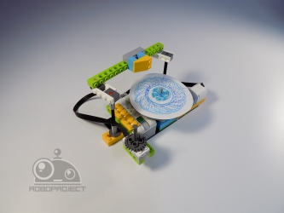 | Робот «Рисовалка»  Может быть использован на уроках ИЗО в общеобразовательной школе
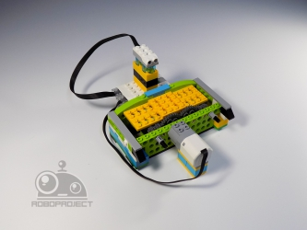 | Робот «Автоматическая урна для мусора»  Может быть использован для чистоты на рабочем столе как ОУ и дома.
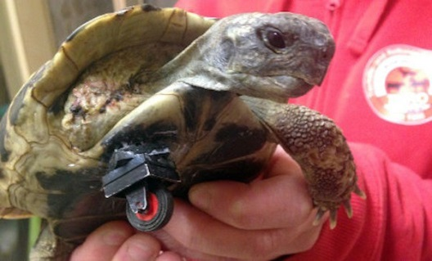 | Робот «Помощник»  Может использоваться в качестве протеза для животных
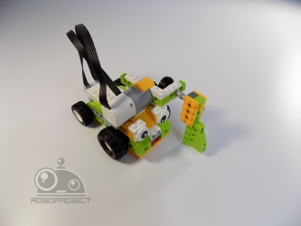 | Робот «Хоккеист» может использоваться как игрушка.
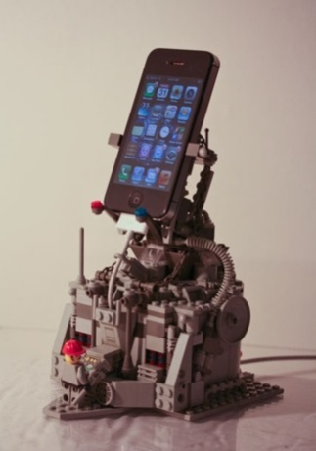 | Робот «Умная подставка»  может быть использован в повседневной жизни в качестве станции для зарядки телефона.
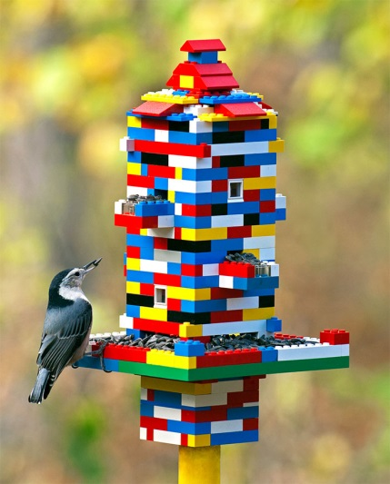 | Робот «Кормушка для птиц»  Можно использовать в повседневной жизни как кормушку для птиц.
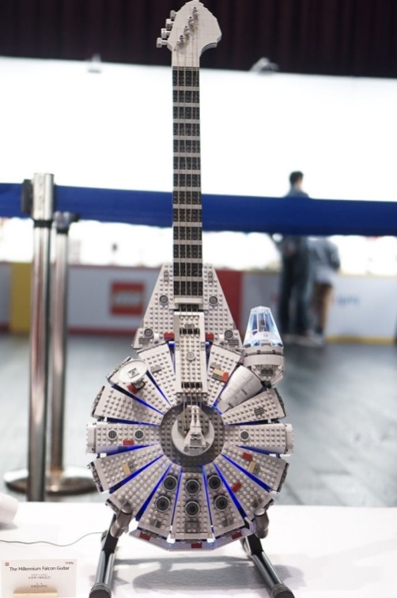 | Робот «Гитарист»  Можно использовать в музыкальной школе и в домашних условиях при обучении игре на гитаре
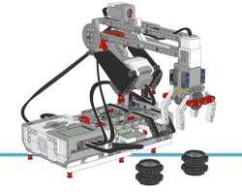 | Робот «Роборука».  Может использоваться в промышленности и в повседневной жизни для перемещения предметов

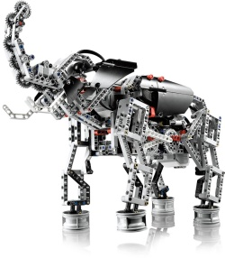 | Робот «Слонобот». Применяется в качестве игрушки.
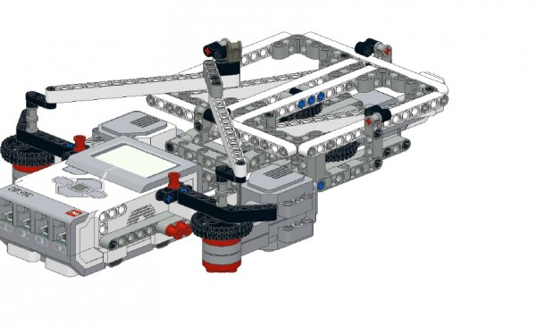 | Робот «Спирограф». Рисующий робот. Может применятся в домашних условиях и в общеобразовательной школе на уроках ИЗО.
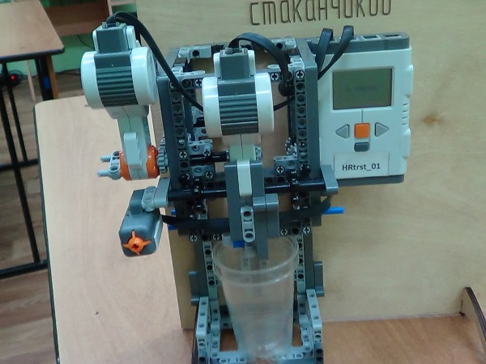 | Робот «Папос»  Робот используется при подаче одноразовых стаканчиков.
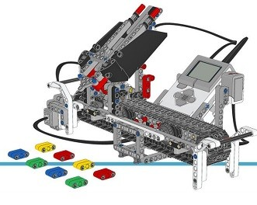 | Робот «ColorSorter»  Сортировка - типичная задача образовательной робототехники. Робот представляет собой автоматизированную конвейерную линию, детали конструктора LEGO сортируются по цвету. Для определения цвета используется соответствующий датчик, входящий в состав конструктора.
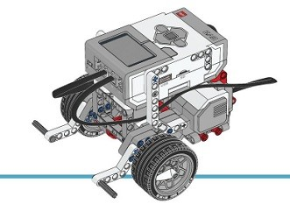 | Робот «EducatorVehicle»  Это простая модель двухмоторной тележки подходит для отработки навыков настройки и программирования легороботов начинающими. Используя робота можно решать общепринятые задачи образовательной робототехники: движение по линии, избегание препятствий, движения вдоль стены и другие. Для этих целей на робота можно установить датчики: цвета, расстояния, касания и другие.
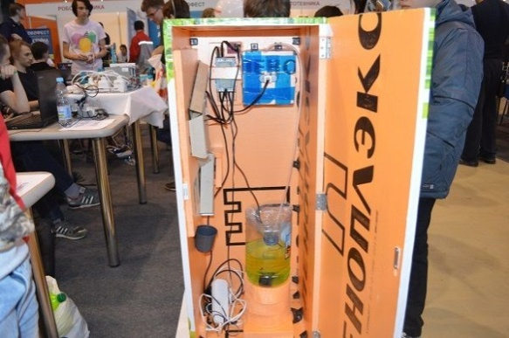 | Робот «Лимоноид»  Робот осуществляет доставку и продажу/подачу порционных напитков.

